- 采用了5折验证法来评估模型
- 训练数据没有进行记录。因为每打开一次excel，时间耗费比较大。
- 整体在实际操作中代码整体跑了18个h
  - Excel操作占据了大量时间
  - 数据预处理，用sklearn 的timeseries(效果没试过)
  - 5折验证 200*5=1000组不同的模型
  - 需要GPU
- 结果分析
  - 从测试结果来看：
  - 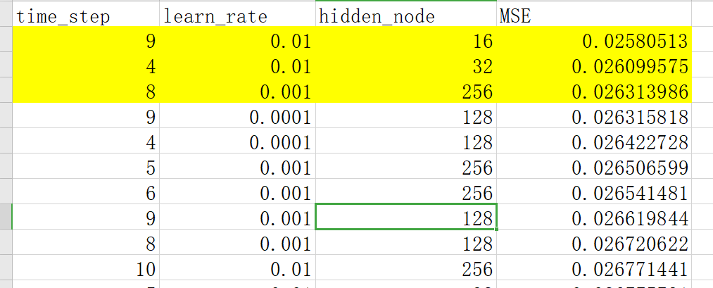
  - time_step=9,learn_rate=0.01,hidden_node=16时,模型的误差最小，误差率：2.58051%
  - 论文中提到的模型效果并不好（2.83480%）与最小值相比，想差0.00254%（相对比例9.843%）
  - 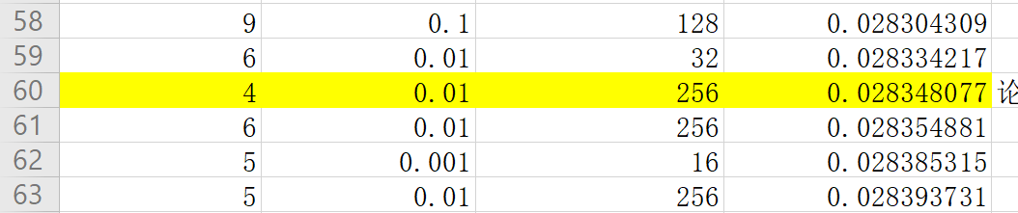
  - 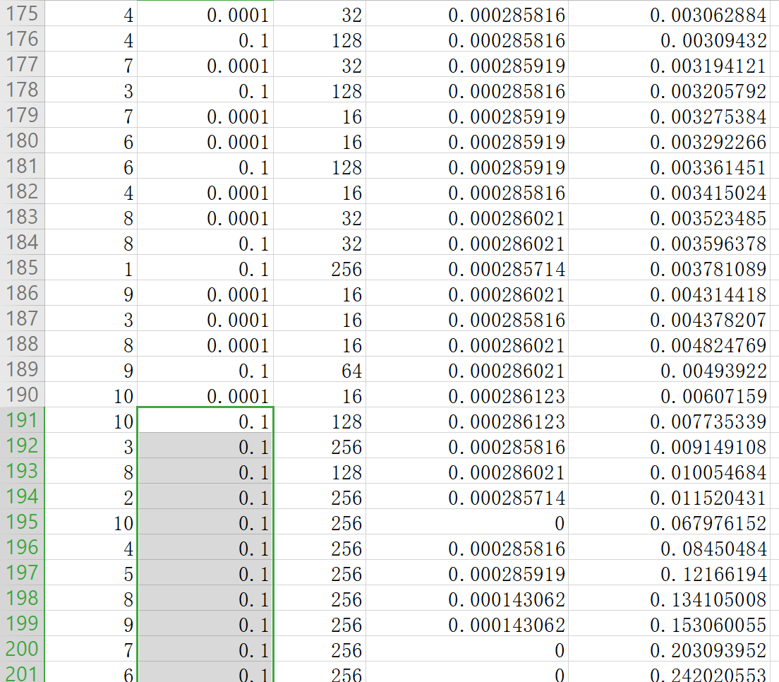
  - 在预测数据的最后学习率为0.1，0.0001的泛化性能很差.
- 从模型5折交叉验证估计中来看
  - 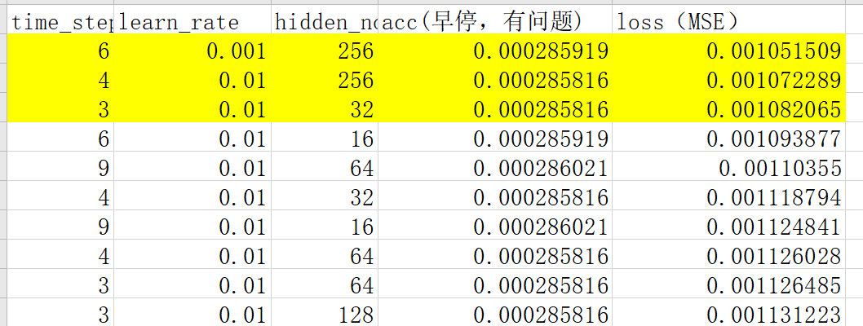
  - 在训练中 6 0.001 256 是最优的参数
  - 其中论文的参数是第二优的超参数，如果从超参数整定的角度，选择该参数是没有问题的，但是从测试结果来看，与最小的误差，差了0.2个百分点。
  - 训练精度和实际测试精度是存在偏差的。
- 数据在train.xlsx

